2020-2021学年辽宁营口九年级上化学期末试卷

一、选择题

1. 物质世界充满了变化。下列变化中，属于物理变化的是（ ）
A.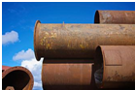 钢铁生锈
B.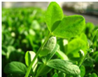 光合作用
C.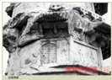 酸雨侵蚀
D.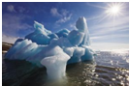 冰山融化

2. 下列气体能使带火星的木条复燃的是（ ）
A.二氧化碳 B.氧气 C.氮气 D.空气

3. 下列符号中，表示$2$个氢分子的是（ ）
A.$2H$ B.$H_{2}$ C.$2H_{2}O$ D.$2H_{2}$

4. 下列物质属于纯净物的是（ ）
A.大理石 B.金刚石 C.食盐水 D.石灰水

5. 已知一种氧原子，原子核内含有$8$个质子和$10$个中子，则该氧原子核外电子数为（ ）
A.$10$ B.$18$ C.$8$ D.$2$

6. 空气中按体积分数计算，含量最多的气体是（ ）
A.二氧化碳 B.氮气 C.稀有气体 D.氧气

7. 地壳中含量最多的金属元素是（ ）
A.$Al$ B.$O$ C.$Fe$ D.$Si$

8. 能闻到花香的原因是（ ）
A.分子间有间隔 B.分子的质量很小
C.分子由原子构成 D.分子在不断运动

9. 下列各反应中，属于化合反应的是（ ）
A.$2HgO\overset{△}{=​=​=​=}2Hg+O_{2}↑$ B.$2H_{2}+O_{2}\overset{点燃}{=​=​=​=}2H_{2}O$
C.$CuO+CO\overset{△}{=​=​=​=}Cu+CO_{2}$ D.$Mg+2HCl=MgCl_{2}+H_{2}↑$

10. 下列实验基本操作正确的是（ ）
A.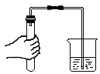 检查装置的气密性
B.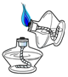 点燃酒精灯
C.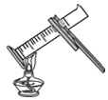 给液体加热
D.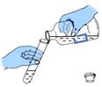 液体的取用

11. $X$、$Y$、$Z$是三种不同的金属，将$X$、$Y$分别放入稀盐酸中，只有$X$表面产生气泡；在$Y$、$Z$表面滴加硝酸银溶液，一会儿后，$Y$表面有银析出，而$Z$无变化。根据以上实验事实，判断三种金属的活动性顺序为（ ）
A.$X>Z>Y$ B.$X>Y>Z$ C.$Z>X>Y$ D.$Y>Z>X$

12. 硒被誉为“抗癌大王”。根据提供的硒的有关信息，下列说法中正确的是（ ）
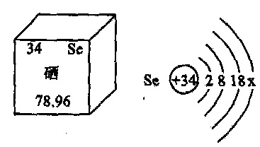
A.硒的原子序数是$34$ B.硒属于金属元素
C.硒的原子结构示意图中$x=4$ D.硒的相对原子质量是$78.96g$

13. 如图所示装置可用于测定空气中氧气的含量，实验前在集气瓶内加入少量水，并做上记号。下列有关该实验的说法中，正确的是（ ）
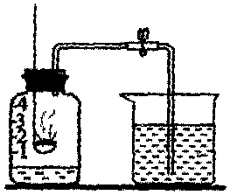
A.最终瓶中剩余的气体是纯净的氮气
B.瓶中水的作用之一是吸收燃烧产物
C.该实验证明氧气占空气总质量的$\frac{1}{5}$
D.若装置漏气，一般会导致实验结果偏高

14. 下列能源中，不属于新能源的是（ ）
A.太阳能 B.潮汐能 C.煤 D.风能

15. 某化学反应的微观示意图如下（反应条件已省略），根据该图得出的结论正确的是（ ）
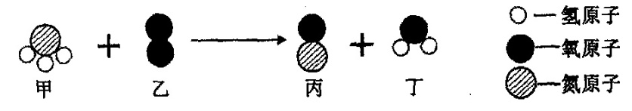
A.反应中丙和丁的质量比为$5:3$
B.四种物质中只有丁属于氧化物
C.丙物质中氮、氧元素的质量比为$7:8$
D.反应中甲和乙的分子个数比为$1:1$

二、解答题

化学用语是最简明、信息丰富、国际通用的语言。请用化学用语填空：
（1）$2$个铝原子________

（2）臭氧________

（3）氢氧根离子________

（4）氧化铜________

（5）构成氯化钠的微粒________

（6）天然气的主要成分________

化学与生活关系密切。请从①二氧化碳②二氧化硫③一氧化碳④不锈钢⑤二氧化氮这些物质中选择填空（填序号）
（1）可以用来制造医疗器械的是________。

（2）可作燃料且有毒的是________。

（3）能造成酸雨的是________。

（4）可用作蔬菜大棚气体肥料的是________。

微粒观是化学学科基本观念，下图中$A$、$B$、$C$、$D$是四种粒子的结构示意图。
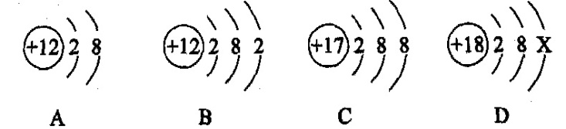
请回答下列问题：
（1）图中$A$、$B$、$C$、$D$属于同种元素的是________。

（2）$A$粒子表示的元素位于周期表中第________周期。

（3）$D$表示一种稀有气体的原子，其中$X=$________，该粒子的符号为________。

（4）$A$与$C$形成化合物的化学式是________。

水是生命之源。
（1）爱护水资源，一方面要防治水污染，另一方面要________________。

（2）日常生活中使硬水软化的最常用方法是________。

（3）自来水厂通常可以用________来去除水中的异味。

（4）电解水实验中，与直流电源正极相连的玻璃管中生成的气体是________，反应的化学方程式为____________________________。

工业上以石灰石和赤铁矿为主要原料制取$B$和$G$，其转化关系如图所示。回答下列问题：
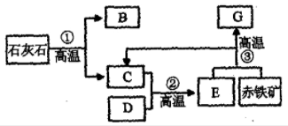
（1）赤铁矿的主要成分化学式________。

（2）写出化学方程式：
①________________________________②________________________________③________________________________。

阅读下面科普短文。
生活垃圾处理不当会造成环境的污染，我们能为赖以生存的环境做些什么呢？可以将生活垃圾分类，把可回收物和有害垃圾分别投入相应的垃圾箱。其实，还可以把厨余垃圾中的鲜垃圾用来制作“环保酵素”。
制作方法：按$1:3:10$的比例将红糖、鲜厨余（水果皮、菜叶等）、水混合装入桶中，盖盖发酵$3$个月，过滤出液体，得到环保酵素。
环保酵素在农业生产和日常生活等诸多方面都有着重要的作用。
我国是农业大国，施用化学肥料是保证粮食高产、稳产的一种重要措施，但与此同时，长期施用化肥会造成土壤退化、生态环境污染等问题。某资源环境学院研究人员分别用$1:250$、$1:500$ 、$1:750$、$1:1000$的酵素液（每周施浇$3$次）对土壤中有机质等含量进行了研究，结果如图所示。
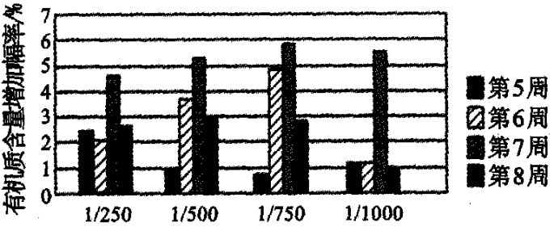
绿水青山就是金山银山。保护环境，从自身做起。
依据短文内容和所学知识，回答下列问题：
（1）长期施用化肥会造成的后果是________________________________。

（2）制作环保酵素，可以用________的方法去除固体杂质，最终得到液体。

（3）下列可用于制环保酵素的是________。
$A$．橘子皮 $B$．发芽的马铃薯 $C$．丢弃不用的菜叶

（4）下列说法正确的是________（填序号）
$A$．环保酵素对土壤中有机质含量提高有一定的效果
$B$．施浇环保酵素到第$7$周，土壤改良效果最佳
$C$．环保酵素浓度越大，土壤改良效果越好

“深海勇士号”是中国第二台深海载人潜水器。
（1）潜水器中可用“氧烛”来快速提供氧气。氧烛主要成分为$NaClO_{3}$，还含有适量的催化剂、成型剂等。氧烛通过撞击火帽引发反应后，能持续放出高纯氧气，其原理与实验室用氯酸钾制取氧气相似。氧烛放出的氧气的化学方程式为________________________________。

（2）判断$NaClO_{3}$中氯元素的化合价是________。

（3）根据$KClO_{3}$的名称，你认为$NaClO_{3}$的读法为________。

（4）下列说法正确的是________。
$A$．氧烛是一种纯净物
$B$．氧烛制取氧气的反应为分解反应
$C$．运输氧烛时，应注意避免其受到撞击

根据下列装置图，回答有关问题。
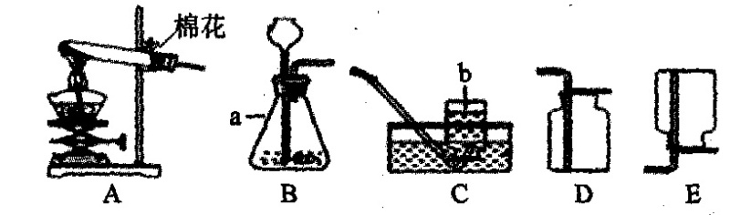
（1）标号仪器的名称：$a$________$b$________

（2）实验室用$A$装置制取氧气的化学方程式为________________________________，收集装置可用$C$或________。

（3）实验室用大理石与稀盐酸制取二氧化碳气体时，应选择的发生装置是________（填字母）；发生反应的化学方程式为________________________________。

（4）实验室需少量甲烷气体，可用加热无水醋酸钾与碱石灰的固体混合物制得，则可选用的发生装置是________（填字母）。

人类每年要向自然界索取大量的金属矿物资源，金属的用途与它们的物理性质和化学性质有着密切的关系，请回答下列问题。
（1）如图甲所示，将纯铜片和黄铜片互相刻画，纯铜片上留下明显的痕迹，这一实验现象说明了________________________________。
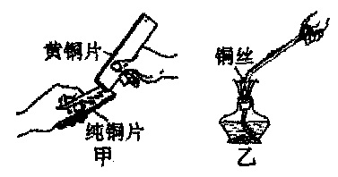

（2）如图乙所示，用坩埚钳夹取一根铜丝，放在酒精灯火焰上加热，产生的现象为________________________。

（3）小亮同学想设计实验来比较铁、铜、银三种金属的活动性强弱。现有铁、铜和银三种金属和硫酸铜溶液、硫酸亚铁溶液，请你帮助他选择合适的药品完成实验。
实验步骤 | 实验现象 | 实验结论
①________ | ②________ | ③________

$2020$年$2$月$20$日在京举行的国务院联防联控机制新闻发布会上，中国疾控中心研究员冯录召表示，新冠肺炎$COVID-19$病毒通过污染衣物感染人的机率极低。正常情况下普通公众不需要对衣服专门进行酒精消毒。酒精是甲类易燃物品，如果喷洒在衣物上过多时，遇到高温、明火、静电都可能起火，所以建议喷洒时要适量。
（1）酒精是一种有机化合物，在常温、常压下是无色透明液体，有刺激性的醇香味，学名________，化学式为________。

（2）医用酒精浓度较高，使用中要注意安全，以下关于医用酒精的使用说法不正确的是________。
$A$．将酒精喷洒在家里的各个部位，以达到充分消毒的目的，以预防新冠肺炎
$B$．酒精可以带上飞机
$C$．当使用酒精不当使家里发生火灾时，应立即打开门窗，让风将火吹灭

（3）酒精遇到高温、明火、静电才能起火，说明燃烧需要的条件是________________。

（4）酒精除了可以用来消毒，还可以在汽油中加入适量的酒精作为汽车燃料，这样做的好处是________________、________________。

某实验活动小组同学利用氯酸钾和二氧化锰共热制取一定量的氧气。$24.5g$氯酸钾和$8.1g$二氧化锰加热制取一定量的氧气后，使反应停止，测得剩余固体中二氧化锰的质量分数为$30.0\%$。请计算：
（1）加热一段时间后，剩余固体的质量为________$g$，生成氧气的质量为________$g$。

（2）参加反应的氯酸钾的质量为________$g$（结果保留到$0.1g$）
新 课 标第 一 网

